Réunion de parents it-school : parents
Rendez-vous sur la page : cssm.it-school.be
Pour les parents qui ne sont pas encore connectés ou qui ont égaré le jeton de connexion reçu en début d’année :
- cliquez sur « mot de passe oublié »
- encodez votre adresse mail (la même que lorsque vous avez inscrit votre enfant à l’école)
- vous allez recevoir un nouveau jeton avec votre identifiant par mail

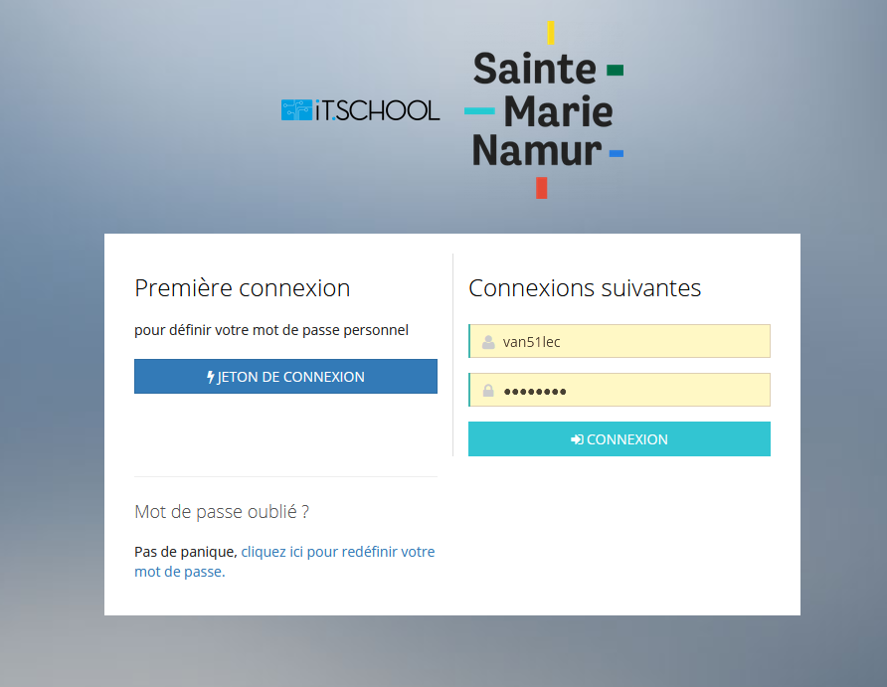

Vous allez recevoir une notification vous informant qu’il y a un nouvel évènement.
Sur votre interface, vous devez cliquer soit

